■しみにしてのです■

○は、7/6の・9/7の、にがです

○は3、だんじりは2のがです

○は6/29　12：00です　　いこいのポスト

**（4～6）　6り布団太鼓・だんじり**

のとおり、をます

　※4～6　だんじり1～6　　※のがはれません

|  |  |  |
| --- | --- | --- |
| たたきの　/　　ふりがな |  | を〇でんでください |
| / |  | ・　だんじり |

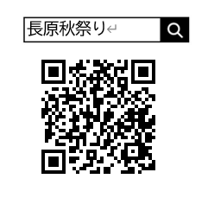

ＨＰできます☞